文理实验班 | 第一临床学院 | 淮河临床学院 | 欧亚国际学院 | 国际教育学院 | 软件学院 | 护理与健康学院 | 药学院 | 公共体育教研部 | 体育学院 | 艺术学院 | 生命科学学院 | 土木建筑学院 | 环境与规划学院 | 计算机与信息工程学院 | 化学化工学院 | 物理与电子学院 | 数学与统计学院 | 外语学院 | 法学院 | 经济学院 | 商学院 | 哲学与公共管理学院 | 新闻与传播学院 | 教育科学学院 | 历史文化学院 | 文学院
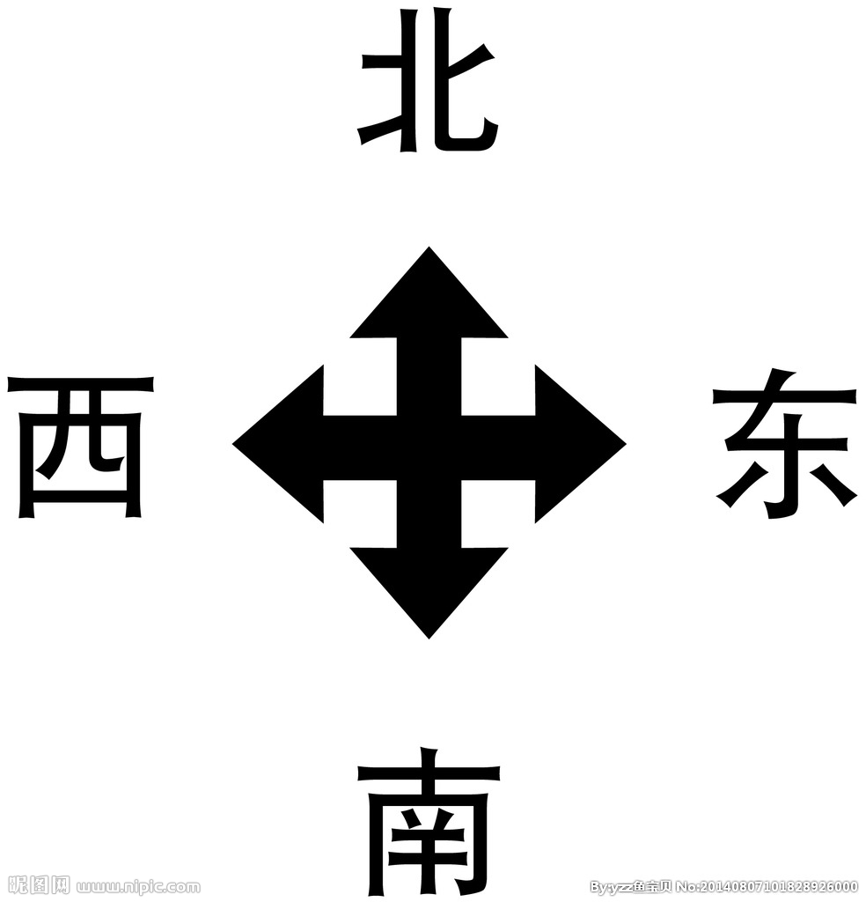
大礼堂广场主席台
附件1
2017届本科毕业生毕业典礼暨学位授予仪式各学院位置安排
各学院本科毕业生代表
（由校长援正流苏、发放文凭）
过道
过道

附件2
各学院2017届毕业典礼暨学位授予仪式
日程表
日 期 | 学院及时间 | 授学位地点
明伦校区
6月5日 | 体育学院（10:00） | 科技馆2楼报告厅
6月5日 | 新闻与传播学院（15:00） | 科技馆2楼报告厅
6月6日 | 法学院（9:00） | 科技馆2楼报告厅
6月6日 | 外语学院（15:00） | 科技馆2楼报告厅
6月7日 | 文学院（9:00） | 科技馆2楼报告厅
6月7日 | 历史文化学院（15:00） | 科技馆2楼报告厅
金明校区
6月2日 | 商学院（9:00） | 计算机2楼报告厅
6月3日 | 淮河临床学院（15:00） | 计算机2楼报告厅
6月4日 | 护理与健康学院（8:00） | 计算机2楼报告厅
6月4日 | 环境与规划学院（15:00） | 计算机2楼报告厅
6月5日 | 欧亚国际学院（9:00） | 计算机2楼报告厅
6月5日 | 化学化工学院（9:00） | 化学化工学院报告厅
6月5日 | 物理与电子学院（15:00） | 计算机2楼报告厅
6月5日 | 土木建筑学院（15:00） | 化学化工学院报告厅
6月6日 | 药学院（15:00） | 计算机2楼报告厅
6月6日 | 哲学与公共管理学院（15:00） | 行政楼249报告厅
6月7日 | 第一临床学院（9:00） | 化学化工学院报告厅
6月7日 | 经济学院（8:30） | 计算机2楼报告厅
6月7日 | 数学与统计学院（15:00） | 计算机2楼报告厅
6月7日 | 教育科学学院（15:00） | 化学化工学院报告厅
6月8日 | 国际教育学院（9:00） | 计算机2楼报告厅
6月8日 | 计算机与信息工程学院（15:00） | 计算机2楼报告厅
备注：基础医学院、马克思主义学院和迈阿密学院没有毕业生，艺术学院、生命科学学院、软件学院、公共体育教研部毕业典礼时间、场地自行安排。
附件3

各学院2017届毕业典礼暨学位授予仪式
议 程

第一项 奏唱《中华人民共和国国歌》
第二项 宣读本科毕业生学士学位授予决定
第三项 受校长娄源功委托，请学院院长向本科毕业生授予学士学位
第四项 毕业生代表发言
第五项 在校生代表发言
第六项 教师代表发言
第七项 学院党委书记讲话
第八项 奏唱《河南大学校歌》
附件4
学位服着装规范
（本规范由国务院学位委员会办公室于一九九四年五月十日制定）
学位服是学位的有形的、可见的标志之一。实行学位服，有利于进一步完善我国的学位制度，有利于全社会进一步尊重知识和人才，有利于激发攻读学位者的学习积极性，有利于加强学位授予工作的管理和国际交流。
实行学位服，是一件严肃认真的工作。学位服只限于学位获得者、攻读学位者及学位授予单位的校（院、所）长、学位评定委员会主席及委员（或导师）在学位论文答辩会、学位授予仪式、名誉博士学位授予仪式、毕业典礼及校（院、所）庆庆典等场合穿着使用，不得滥用。
学位服作为专用服装，着装应符合下列规范：
一、学位帽
戴学位帽时，帽子开口的部位置于脑后正中，帽顶与着装人的视线平行。
二、流苏
流苏系挂在帽顶的帽结上，沿帽檐自然下垂。未授予学位时，流苏垂在着装人所戴学位帽右前侧中部；学位授予仪式上，授予学位后，由学位评定委员会主席（或校、院、所长）把流苏从着装人的帽檐右前侧移到左前侧中部，并呈自然下垂状。
校（院、所）长、学位评定委员会主席及委员（或导师）及已获学位者，其流苏均垂在所戴学位帽的左前侧中部。
三、学位袍
穿着学位袍，应自然合体。学位袍外不得加套其他服装。
四、垂布
垂布为套头三角兜型，饰边处按文、理、工、农、医、军事六大类分别标为粉、灰、黄、绿、白、红颜色。
垂布佩戴在学位袍外，套头披在肩背处，铺平过肩，扣绊扣在学位袍最上面纽扣上，三角兜自然垂在背后。垂布按授予学位的文、理、工、农、医、军事六大类分别佩戴。
五、附属着装
内衣：应着白或浅色衬衫。男士系领带，女士可扎领结。
裤子：应着深色裤子。
鞋子：应着深色皮鞋。

